**PORTOFOLIO TUGAS PKPL**

**PERJANJIAN KERJASAMA ANTARA PEMERINTAH PROVINSI SULAWESI UTARA PERWAKILAN BADAN PENGAWASAN KEUANGAN DAN PEMBANGUNAN PT.BANK PEMBANGUNAN DAERAH SULAWESI UTARA GORONTALO TENTANG PENGEMBANGAN DAN PENGGUNAAN APLIKASI KONEKSI TRANSAKSI ANTARA APLIKASI PENGELOLAAN PENDAPATAN DAERAH DENGAN PEMBAYARAN/PENYETORAN PENDAPATAN DAERAH KE REKENING KAS UMUM SAERAH DENGAN APLIKASI SIMDA KEUANGAN DALAM RANGKA OPTIMALISASI PENGELOLAAN PENDAPATAN DAERAH PEMERINTAH PROVINSI SULAWESI UTARA**



DISUSUN OLEH :

LUTFI DHANI PERMADI (2000018011)

**PROGRAM STUDI TEKNIK INFORMATIKA**

**FAKULTAS TEKNOLOGI INDUSTRI**

**UNIVERSITAS AHMAD DAHLAN**

**YOGYAKARTA**

**2022**

1. **Diagram path dari source aplikasi yang dipilih**

Menu pencarian harga pajak kendaraan :

Dengan nomor polisi : DB 1323 LH

Warna Plat : Hitam

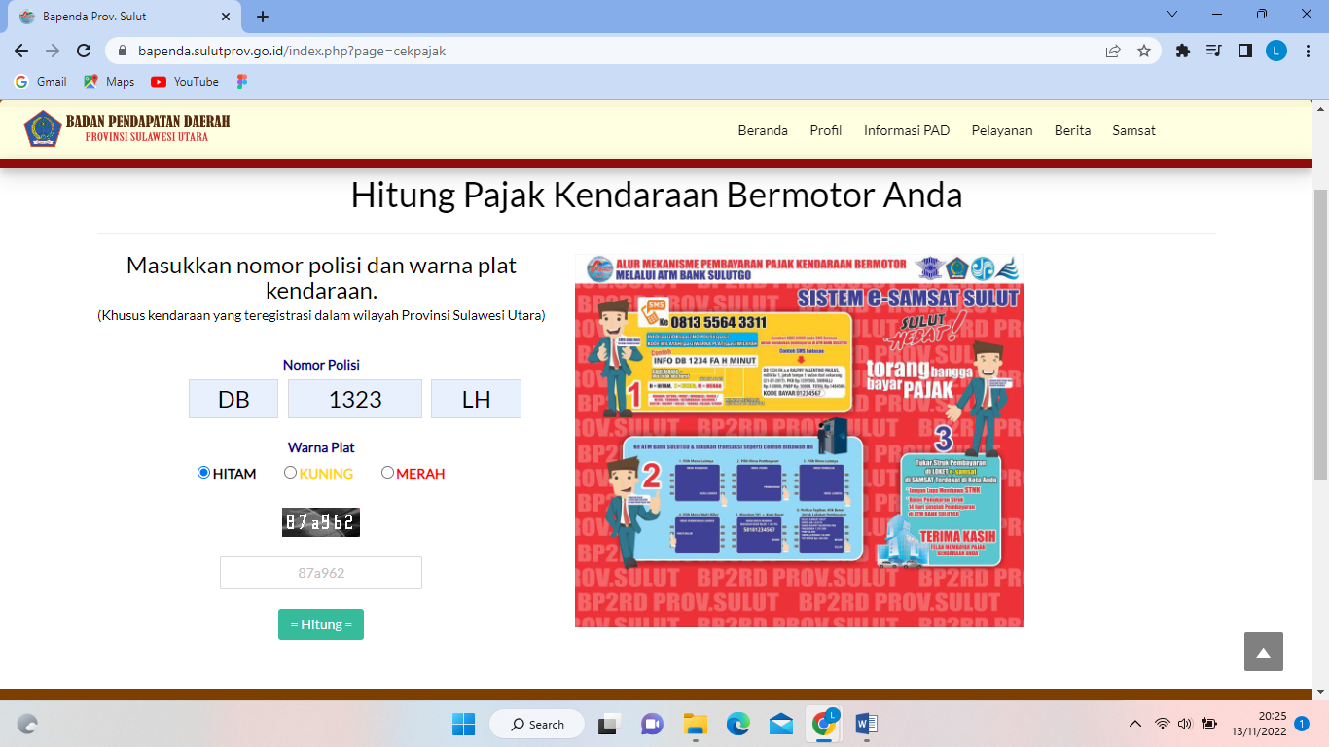

Dengan listing code untuk menu pencarian jumlah biaya pajak yang harus dibayar

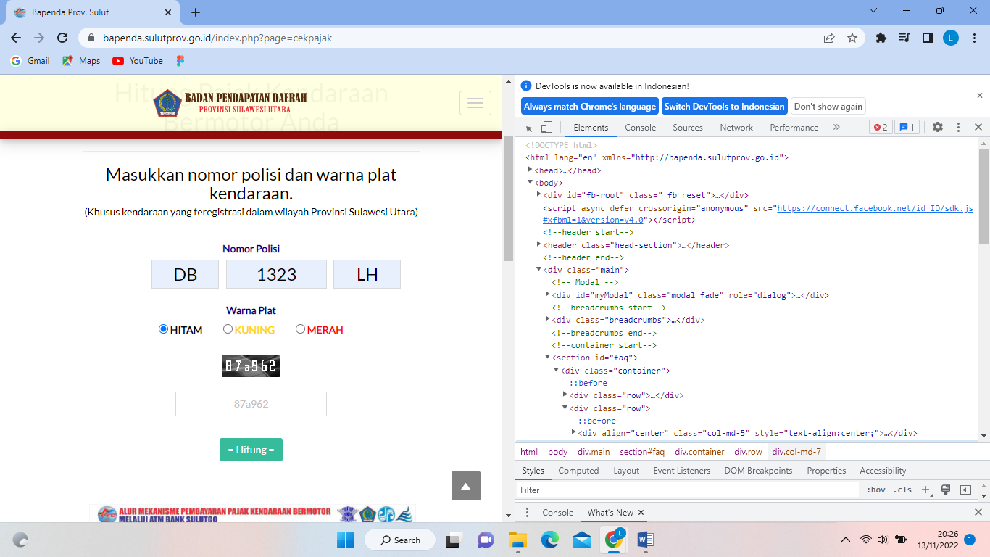

Setelah klik hitung akan keluar hasil jumlah pajak yang harus dibayar :

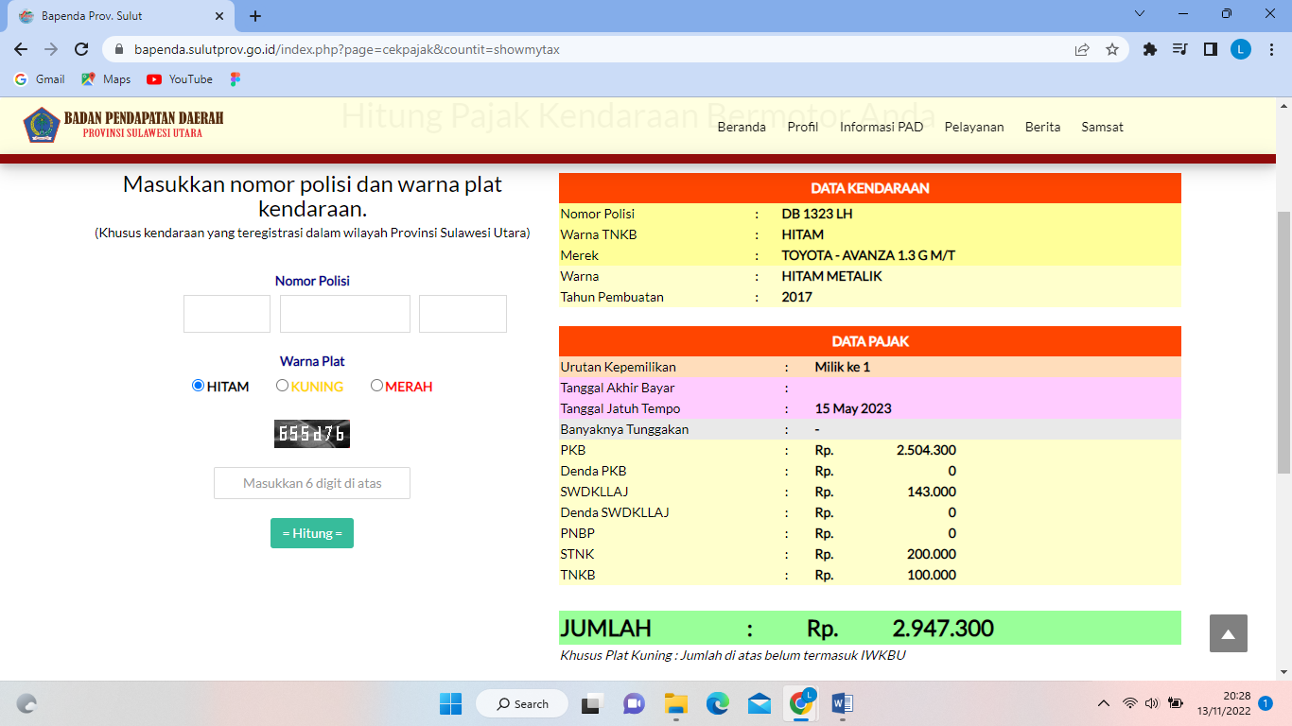

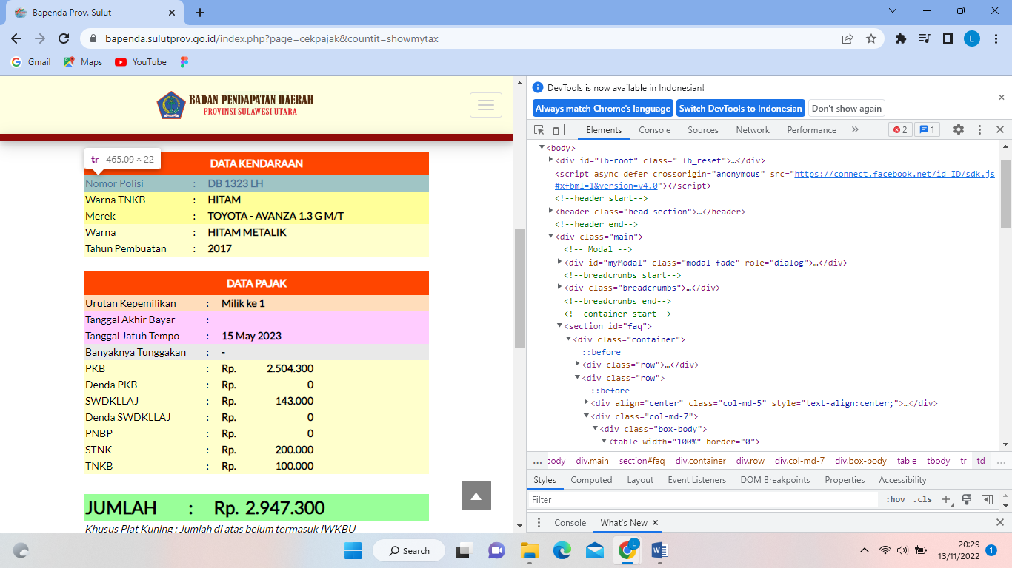

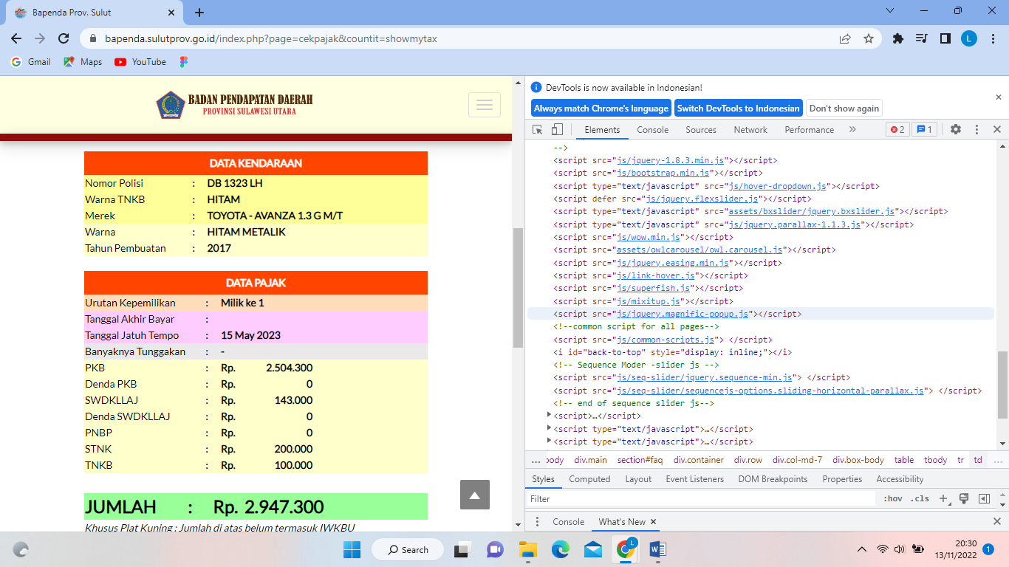

1. **Diagram patch**

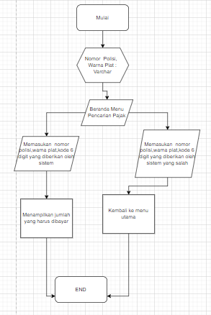 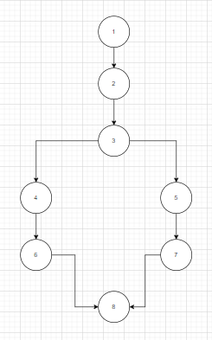

1. **Perhitungan cyclomatic**

V(G) = E – N +2

V(G) = 8 – 8 +2

V(G) = 2

1. **Tabel Jalur**

|  |  |  |
| --- | --- | --- |
| **Nama Aktifitas** | **1** | **2** |
| Pencarian Pajak dengan data yang benar | Masukan Nomor Polisi,Warna plat, dan juga 6 digit kode | Melakukan Output pencarian pajak |
| Pencarian Pajak dengan data yang salah | Masukan Nomor Polisi,Warna plat, dan juga 6 digit kode yang salah | Melakukan Output pencarian pajak bahwa kendaraan tidak ditemukan |

1. **Skenario Uji**

Jalur pertama, Pencarian Pajak dengan data yang benar

1. Halaman Pencarian

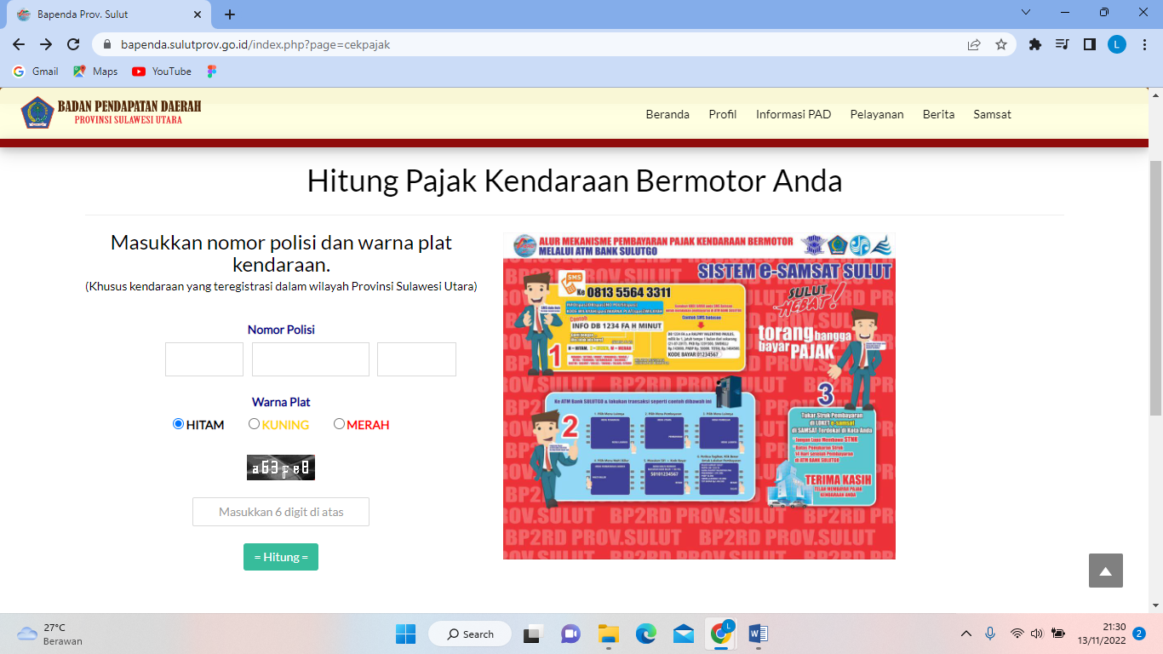

1. Masukan Nomor Polisi, Warna Plat, dan Masukan 6 digit yang diberikan dengan benar.

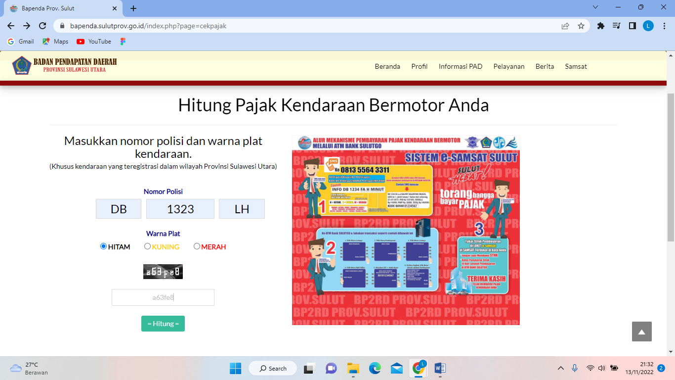

1. Hasil Pencarian Pajak

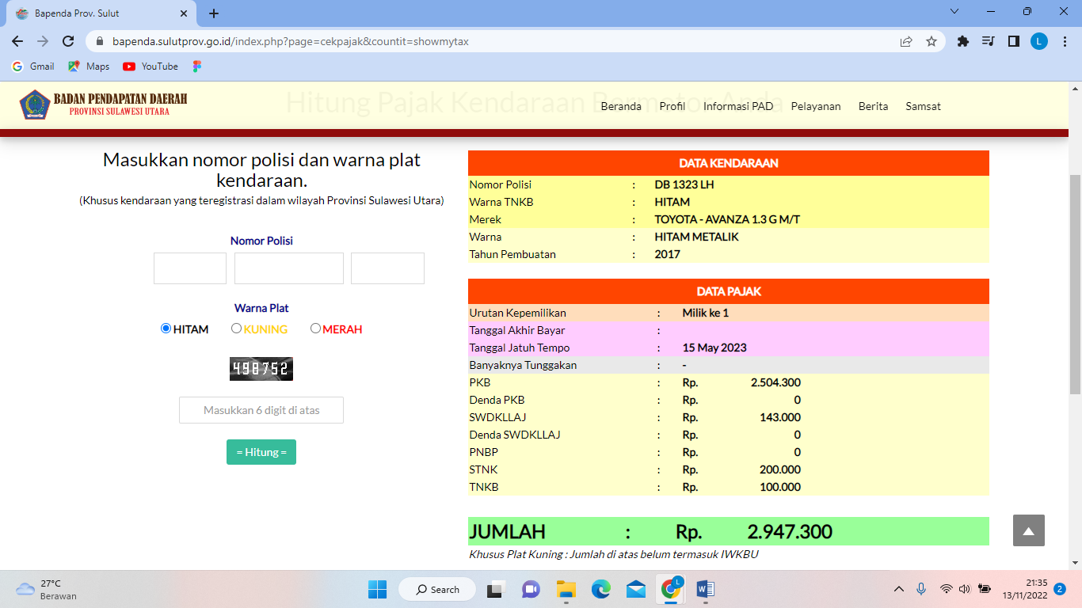

Jalur kedua, Pencarian Pajak dengan data yang salah

1. Halaman Pencarian

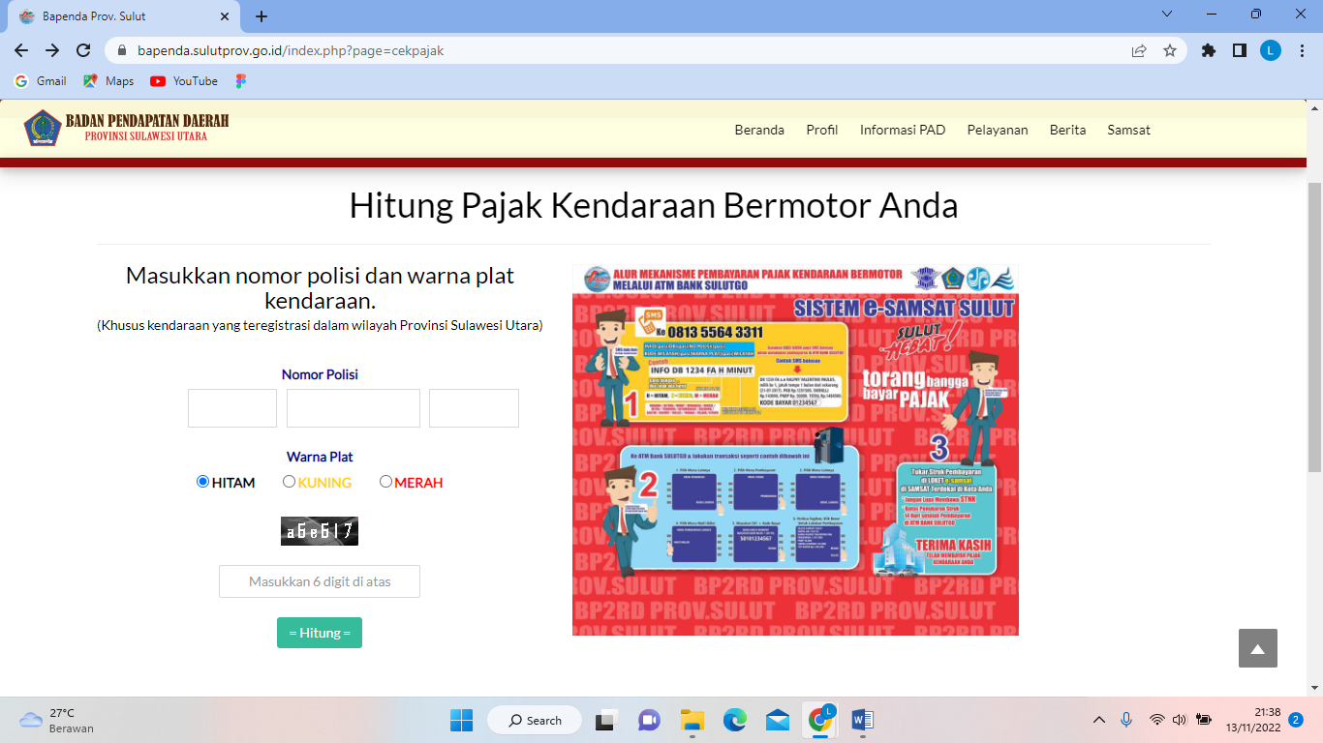

1. Masukan Nomor Polisi, Warna Plat, dan Masukan 6 digit yang diberikan dengan salah.

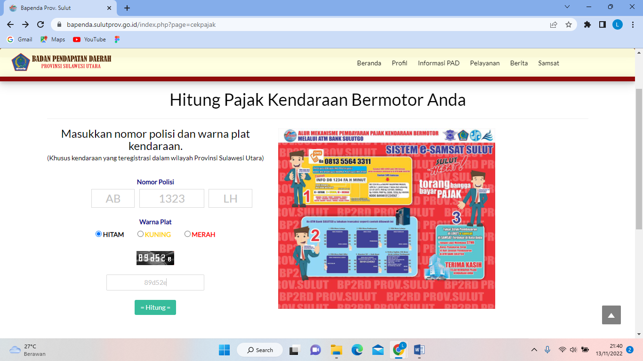

1. Hasil Pencarian Pajak

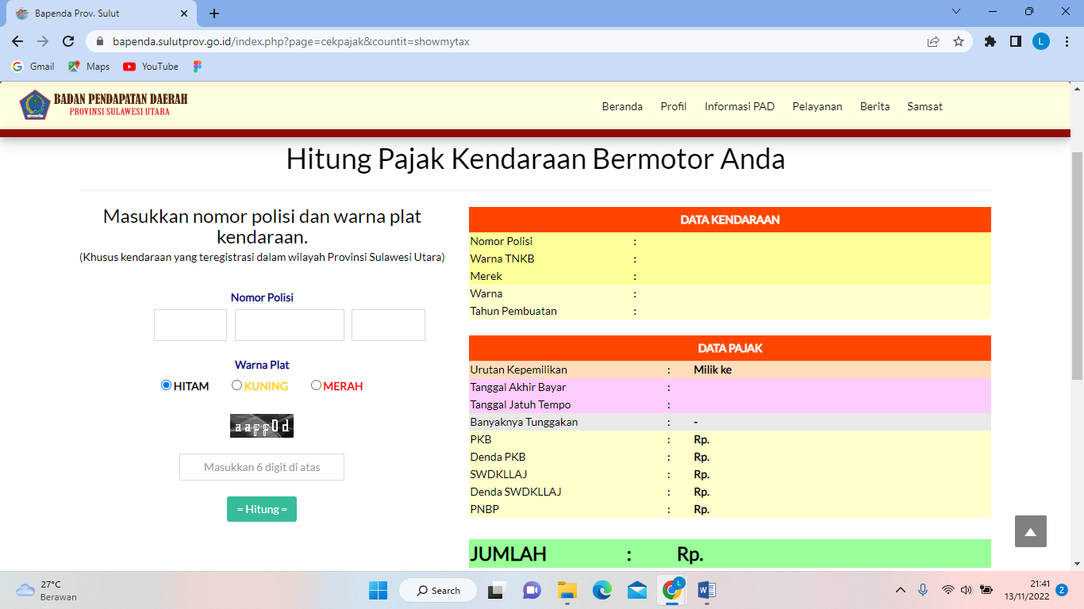

TABEL KEBENARAN :

1. 1-2-3-4-6-8 (User memasukan nomor polisi,warna plat,dan kode 6 digit dengan benar)

|  |  |  |  |  |  |  |
| --- | --- | --- | --- | --- | --- | --- |
|  | 1 | 2 | 3 | 4 | 5 | 6 |
| 1 |  |  |  |  |  |  |
| 2 | 0 |  |  |  |  |  |
| 3 |  | 0 |  |  |  |  |
| 4 |  |  | 0 |  |  |  |
| 5 |  |  |  |  |  |  |
| 6 |  |  |  | 0 |  |  |
| 7 |  |  |  |  |  |  |
| 8 |  |  |  |  |  | 0 |

1. 1-2-3-5-7-8 (User memasukan nomor polisi,warna plat,dan kode 6 digit dengan salah)

|  |  |  |  |  |  |  |  |
| --- | --- | --- | --- | --- | --- | --- | --- |
|  | 1 | 2 | 3 | 4 | 5 | 6 | 7 |
| 1 |  |  |  |  |  |  |  |
| 2 | 0 |  |  |  |  |  |  |
| 3 |  | 0 |  |  |  |  |  |
| 4 |  |  |  |  |  |  |  |
| 5 |  |  | 0 |  |  |  |  |
| 6 |  |  |  |  |  |  |  |
| 7 |  |  |  |  | 0 |  |  |
| 8 |  |  |  |  |  |  | 0 |

1. **Hasil Uji Whitebox**



1. 1-2-3-4-6-8 (User memasukan nomor polisi,warna plat,dan kode 6 digit dengan benar)
2. 1-2-3-5-7-8 (User memasukan nomor polisi,warna plat,dan kode 6 digit dengan salah)
3. **Hasil Uji BlackBox**

|  |  |  |  |  |  |  |  |
| --- | --- | --- | --- | --- | --- | --- | --- |
| Test Case | Test Case Deskripsi | Test Data | | | Realisasi Yang Di Harapkan | Hasil Pengujian | Kesimpulan |
| **Pengecekan Hitung Pajak RanMor** | | |  |  |  |  |  |
| 1 | Memasukan kode plat,nomor polisi,dan juga warna plat kendaraan yang benar | Nomor Polisi : DB 1323 LH  Warna plat : Hitam | | | Sistem akan menampilkan berapa biaya pajak yang harus dibayarkan. | Berhasil | Sesuai yang diharapkan |
| 2 | Memasukan kode plat yang salah,nomor polisi,dan juga warna plat kendaraan yang benar | Nomor Polisi : AB 1323 LH  Warna plat : Hitam | | | Sistem tidak akan menampilkan berapa biaya pajak yang harus dibayarkan karena kode plat salah. | Berhasil | Sesuai yang diharapkan |
| 3 | Memasukan kode plat,warna plat kendaraan yang benar,dan memasukan nomor polisi yang salah | Nomor Polisi : DB 1234 LH  Warna plat : Hitam | | | Sistem tidak akan menampilkan berapa biaya pajak yang harus dibayarkan karena nomor kendaraan salah. | Berhasil | Sesuai yang diharapkan |
| 4 | Memasukan kode plat,nomor polisi yang benar,dan juga warna plat kendaraan yang salah. | Nomor Polisi : DB 1234 LH  Warna plat : Kuning | | | Sistem tidak akan menampilkan berapa biaya pajak yang harus dibayarkan karena warna platkendaraan salah. | Berhasil | Sesuai yang diharapkan |

1. **REVIEW**

Berdasarkan hasil dari pengujian website <https://bapenda.sulutprov.go.id/index.php?page=cekpajak> ,pengguna tidak perlu login untuk mengakses website ini. Pengguna dapat langsung menggunakan fitur yang telah disediakan pada website ini,seperti :

* Beranda

Merupakan halaman awal pada saat pengguna mengakses website tersebut yang menampilkan informasi-informasi serta kegiatan yang terdapat di provinsi Sulawesi Utara.

* Profil

Fitur ini berisi tentang Visi-Misi,Tugas Pokok dan Fungsi,Struktur Organisai, Dan Perencanaan.

* Informasi PAD

Di dalam fitur ini memberikan informasi tentang Pajak Daerah,Retribusi Daerah,dan Peraturan.

* Pelayanan

Di dalam fitur Pelayan terdapat fitur Maklumat,Standar Pelayanan ,Ganti Kepemilikan, Mutasi, Pengasuan, Survey Kepuasan Masyarakat,Hitung Pajak Motor, dan Simulasi Keringanan Pajak Motor.

* Berita

Di dalam fitur ini memberikan informasi tentang Berita,Seputar Bapenda, Galeri Foto, dan Rancangan Kegiatan di daerah Provinsi Sulawesi Utara.

* Samsat

Di dalam fitur ini memberikan informasi tentang Samsat Induk,Samsat Pembantu, Corner,Outlet,Keliling, Drive Thru, E-Samsat di daerah Provinsi Sulawesi Utara.

1. **REKOMENDASI**

Berdasarkan hasil reviw di atas ,saya merekomendasikan pada menu berita yang berisikan informasi yang lengkap tentang berita di daerah Sulawesi Utara dan apabila ada informasi yang terbaru maka berita tersebut berada di posisi teratas.Dan juga pada menu Hitung Pajak Ranmor memberikan fitur bayar kendaraan berbasis online.

1. **KESIMPULAN**

Website ini sudah baik meskipun terdapat bebrapa kekurangan pada bagian tertentu,tetapi untuk bagian Beranda,dan Search sudah cukup baik. Website ini cocok untuk pengguna yang ingin mengetahui berapa jumlah pembayaran pajak kendaraan bermotor yang harus dibayar.